Сценарий игры для подростков «Молодо, но не зелено»

Цели игры: содействие успешной социально-психологической адаптации подростков.
Задачи:
- Помочь научиться быстро и оптимально устанавливать эмоциональный контакт.
- Создание атмосферы сотрудничества в группе, формирование уверенности в себе, доверия к людям, принятие коллективных решений.
- Отработка различных способов межличностного восприятия. Осознание своих личностных особенностей и изменение в позитивную сторону отношения к себе и другому человеку.
Психолог:– Здравствуйте, меня зовут ...
Наша работа сегодня предполагает некоторые правила, а именно:
- доверительный стиль общения;
- активное участие в происходящем;
- общение по принципу «здесь и теперь»;
- уважение к говорящему.
Психолог : Сегодня мы попробуем разобраться со своими особенностями, узнать как, используя свои ресурсы и зная их влиять на различные события в нашей жизни.
И сначала я хочу рассказать вам притчу.
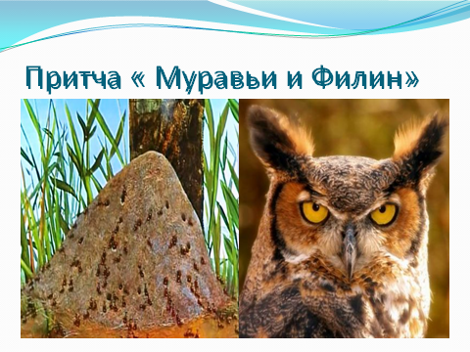
Однажды Семья муравьев собралась на печальное совещание.
«Все нас ругают. Мы все работаем, работаем не покладая рук , а нами все время не довольны. Все стараются нас извести. Жить так больше нельзя. Что же делать?» — причитали они.
Вдруг один из мышей сказал:
-"Я знаю! Нужно спросить у Филина. Он известный и мудрый стратег!»
И вся толпа пошла к Филину.
Они окружили Филина и спросили:
-"Как нам быть? Мы беззащитны, и каждый может нас обидеть!»
Филин глубокомысленно воздел очи и сказал:-
— «Все очень просто: вам нужно стать ежиками».
Муравьи обрадовались и помчались обратно с восторженными криками: -"Да-да! Конечно! Все так просто, мы и сами могли до этого додуматься! Нужно просто стать ежиками!»
Вдруг один муравей остановился и озадаченно уставился в землю.
-"Да… — задумчиво произнес он, —… я вот подумал: а как же мы станем ежиками?»
— «Точно, точно! — закричали муравьи. — И правда, как же мы станем ежиками? Пойдемте обратно к Филину, спросим у него».
И вся семья развернулась, как большой пароход, и понеслась обратно к Филину.
-"Филин, а как же нам стать ежиками?» — вновь спросили они.
-"Ну, — задумчиво и гордо сказал Филин, — это вам решать.
Я - стратег. А как стать ежиками — это уже технология».

Психолог 2: Что имел ввиду филин, говоря о технологии?
Как можно измениться, не меняя себя в корне?
Ответы участников
Психолог : Действительно, чтобы быть успешным человеком в любой сфере деятельности не нужно менять себя до неузнаваемости, мы не можем стать кем-то другим, но можем научиться использовать тот ресурс, который в нас заложен, и тогда каждый сможет добиться успеха.
Как вы думаете, что это за ресурс?
Ответы участников
Психолог : Этот ресурс – уверенность в себе, вот об этом сегодня и пойдёт речь!
Уверенность в себе не является врождённым качеством, его мы приобретаем в течении жизни. Кроме того уверенность может быть разной для разных сфер деятельности, в которых мы участвуем! Но если мы уверенно чувствуем себя в какой-то сфере деятельности, значит у нас есть потенциал чтобы развивать эту уверенности и в других сферах. Уверенность – ресурс, над которым можно и нужно работать!

2. Упражнение «Хвасталки»
– Я хочу поговорить о ваших успехах. Жизнь так разнообразна, что в ней всегда найдётся сфера, в которой вы успешны. Вспомните, пожалуйста, какое-либо достижение, которое произошло за последнее время, при этом не имеет значение, большое оно или маленькое, главное, чтобы это было важно для вас. Подумайте об этом 1-2 минуты.
– Сейчас вам необходимо сообщить нам всем о своих достижениях. Постарайтесь показать, насколько вас это порадовало. А мы все вместе отвечаем: «Это классно!»

Вопросы:
- легко ли было говорить о своих успехах;
- как чувствовали себя, когда говорили о своих достижениях.

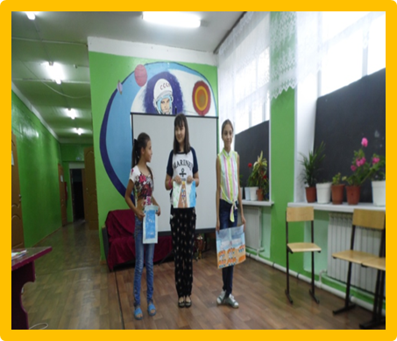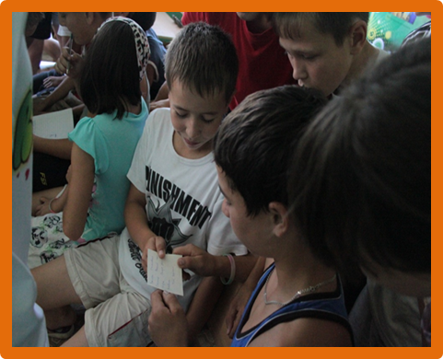

Творческое начало личности
Психолог: Человек, как писатель, должен строить свою «внешнюю» и «внутреннюю» биографию. Вроде бы просто: думать, писать, читать, заучивать, решать, делать самому, экспериментировать ежедневно… Но если это выполнять без творческого подхода, без остроумия души, то не будет ни оригинальных суждений, ни остроумных шуток. В результате общаться с таким человеком неинтересно, быть с ним не хочется. И приговор: «Скучновато!» Одностишие: Я и творить, и натворить умею.
Упражнение 3: «Портрет в розовых тонах» Попытаться дать позитивную характеристику человеку, к которому испытываете неприязнь. Для группового обсуждения может подойти любой отрицательный сказочный герой: Баба-Яга, Кощей - бессмертный, Карабас - Барабас … Пример: Иван-царевич изменил состояние бабы-яги. (Приложение 1)
Информирование: поступаем по принципу «ты не можешь изменить мир, но ты можешь изменить свое отношение к нему»
Рефлексия: Изменится ли ваше отношение к человеку и отношение этого человека к вам, если вы посмотрите на него с позитивной стороны?
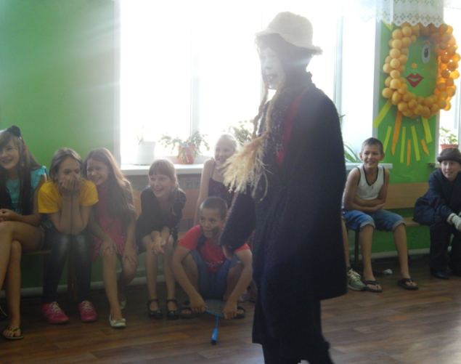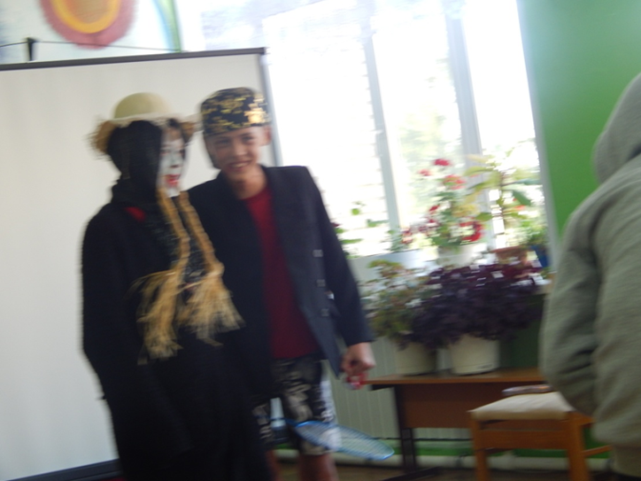
Белый лист с точкой
Однажды Учитель, показал учениками чистый лист бумаги, где в середине стояла черная точка и спросил: «Что вы видите?»
Первый ученик: «Точку».
Второй: «Черную точку».
Третий: «Жирную точку».
Тогда Учитель ответил: «Вы все увидели только точку и никто не заметил большого белого листа!».
Вот так же мы судим о людях, по его мелким недостаткам.

- Упражнение «Любит - не любит...»
Цели: дать участникам группы возможность предоставить товарищам обратную связь.
Группа разбивается на две равные подгруппы. Один круг - малый - становится внутрь большого круга лицом к его участникам. Таким образом, возникают пары игроков.
- Помните старинное гадание на лепестках ромашки — "любит — не любит"? Каждому из нас важно знать, как он воспринимается группой, насколько тесны его дружеские связи... Вам сейчас представится возможность искренне ответить на вопрос о своем отношении к другим участникам коллектива, узнать о том, как вас воспринимают товарищи.
Ромашка нам не потребуется. Вместо этого условимся, что:
- объятия - символ большой любви и симпатии;
- пожатие руки - выражение близких дружеских чувств;
- хлопнуть по ладони — "ты славный малый, но не более...";
- кивок головой означает для партнера - "я тебя воспринимаю нейтрально, без определенной симпатии и антипатии";
- опущенный большой палец руки - сигнал, который сообщает о том, что ваши отношения с человеком серьезно испорчены. Какая-то кошка между вами пробежала, и стоит задуматься о том, как найти пути для примирения.
После того как разобраны и усвоены все условные сигналы, начинается игра. Участники малого круга стоят на месте, а участники большого круга по хлопку ведущего делают шаг влево и оказываются перед новым партнером. Пара показывает друг другу код приятия. Если оба человека раскрыли друг другу объятия - можно обняться, если оба подставили ладонь для хлопка или протянули руку для пожатия, тогда происходит обоюдный обмен. Если же уровень приятия различен, то каждый лишь демонстрирует знак своего отношения, но не навязывает товарищу его исполнение. Обменявшись сигналами, каждый участник пары обдумывает полученную от партнера информацию. Вновь звучит хлопок ведущего, большой круг осуществляет переход, и возникают новые пары, в которых повторяется та же последовательность действий.
После выполнения задания группа анализирует, что было ключевым в оценивании человека. Какие признаки способствовали этому?
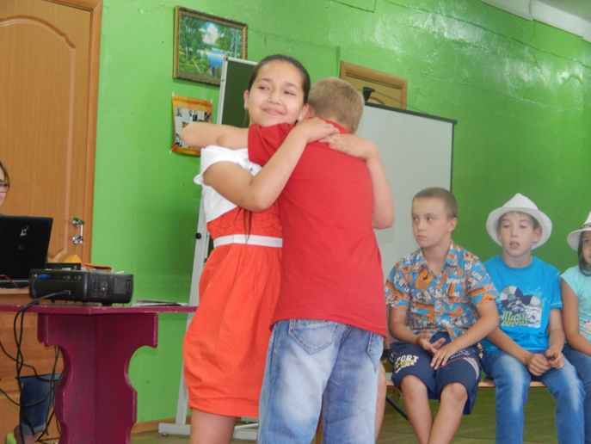

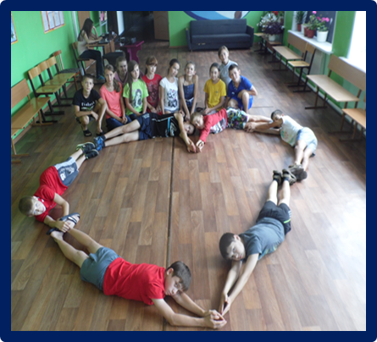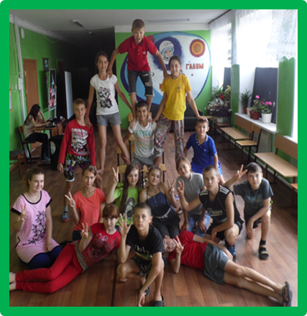
- Упражнение Никогда не говори "Никогда"
Сказав себе: "Я никогда не справлюсь с ...", мы заранее настраиваем себя на неуспех, на проигрыш. Подобное самореализующееся пророчество заведомо ограничивает наш творческий потенциал, уменьшает возможности. Умение концентрироваться, заряд оптимизма ("Мне это удастся!"), готовность расширить рамки поиска решения проблемы за пределы обычных, банальных выводов - вот что тренирует данное упражнение. Не забудем, что Томас Эдисон провел 10000 неудачных опытов, пока создал электрическую лампочку! Терпение + Вера в успех + Развитое творческое мышление = Победа.
Тренировка этих составляющих и лежит в основе следующих заданий.
Картошка
Показываем команде большую сырую картофелину и трубочку для коктейля. Вопрос: "Можно ли проткнуть картофелину трубочкой за одну секунду?"
Выслушав ответы, предлагаем проверить это опытным путем. Трубочка должна пройти через картофелину насквозь!
Решение: как правило, игроки не могут преуспеть в решении задачи и начинают заявлять о невозможности выполнения задания. Однако реально это возможно. Психолог демонстрирует это, взяв трубочку в руки, зажав пальцем отверстие с одной стороны и резким сильным ударом пробив картофелину насквозь! Тонкость заключается не только в резкости и силе удара, но и в том, что, зажав трубочку с одной стороны, мы используем столб воздуха, заполнивший ее и придавший ей определенную жесткость.
Узел
Каждый из участников получает кусок тонкого шнура длиной один метр. Задание таково: взяться за края шнура и, не выпуская из рук концов его, завязать простой узел.
Решение: как правило, решение задачи не дается участникам тренинга с легкостью. Иногда в течение долгого времени они могут биться над поиском ответа и не найти его без вашей подсказки.
Чтобы решить задачу, нужно выйти за рамки привычного хода мысли. Успех - в правильной подготовке до начала игры:
1. Положите перед собой на стол или на другую ровную поверхность шнур.
2. Сложите руки крест-накрест, сядьте в позу образцового ученика.
3. Возьмите из этого положения концы шнура в руки и без труда завяжите простой узел!
9 точек
Участники получают лист, на котором изображены 9 точек (каждая величиной приблизительно в 1,5-2 мм).
Задание: а) соединить все точки четырьмя линиями, не отрывая карандаша от бумаги; б) соединить эти же точки тремя линиями. (Приложение 2)
6. Упражнение «Чемодан»
Группе объявляется, что сейчас мы дадим вам чемодан, и участникам предлагается «собрать» его в «дорогу» – дальнейший путь.
«Вещи» – пожелания для всех, советы, качества, которые понадобятся для успешного личностного развития.
( учащиеся пишут на листочках пожелания, советы, качества)

Психолог: Читает, какой багаж взяли с собой ребята.
Спасибо за пожелания, советы, все эти качества действительно пригодятся вам в вашей дальнейшей учебной и творческой деятельности.

Спасибо всем, кто принимал активное участие в игре « Молодо, но не зелено», и, конечно, огромное спасибо нашим уверенным и талантливым участникам игры.

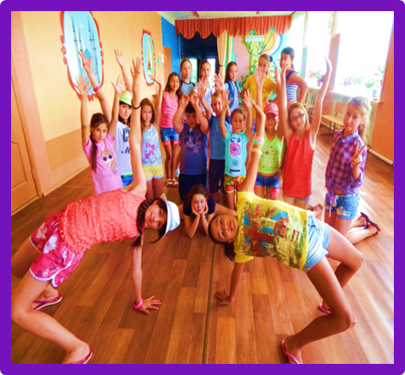

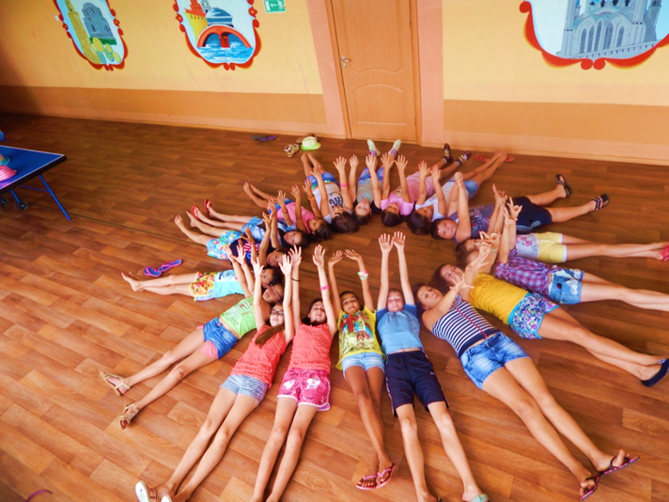

Приложение 1
1.Кащей Бессмертный-это же порядочный, честный мужик. кормил прилично, слова дурного не сказал! Более того, он на ней ЖЕНИТЬСЯ хотел ,озолотить обещал, осчастливить пытался...Ну,разве не благородно?
А нас всех пугали им.
2.Соловей Разбойник...ну свистит себе мужик, ну музыкальный мужик. Он же не фальшивит тупо.
3/.Лиса - хитрая, ловкая, находчивая, умная, красивая. А это черты положительного героя, Лиса – орудие судьбы. Именно она остановит самоуверенного эгоиста.

4. Именно Иван-дурак является ещё одним известным персонажем русских сказок, который благополучно проходит все испытания, побеждает противника, берет в жены царскую дочь, обретает славу и богатство. Также Иван в процессе прохождения испытаний добывает какое-либо волшебное животное, которое становится его другом-помощником и верно ему служит. Например, Сивка-бурка.

5/ Баба Яга Выглядит она весьма пугающе и живет в избушке на курьих ножках. Но отличается тем, что дела ее полезны: Яга, костяная нога, знает прошлое и будущее, знает то, что неведомо главному герою – места, где спрятаны те диковинные вещи, которые герой на протяжении всего повествования ищет. Часто Яга прямо помогает герою, дает ему советы или волшебные предметы.
лесная старуха-волшебница. Отношение к простым людям разное. Не любит слабых духом и дураков и жёстко к ним относится. Но может и помогать герою, если чувствует в нем смелость и силу духа.

6.Дуремар ,ну честным трудом доставал товар, по колени в воде можно сказать здоровьем рисковал. Ан нет шарлатаном объявили
такие сказки доказывают, что иногда мы не до оцениваем людей, и что мнение окружающих не главное.

7. Карабас – Барабас - он жесток, но какие он показывал детские постановки. На его спектаклях не было свободных мест.
8. Серый Волк там – первейший помощник Ивана –царевича в борьбе с силами Тьмы.
Приложение 2

